Lunes
18
de Enero

6° de Primaria
Geografía

Recursos naturales y actividades económicas de tu comunidad, el caso de Centla

Aprendizaje esperado: Reconoce los recursos naturales para la vida cotidiana y productiva de los seres humanos.

Énfasis: Reconocer y valorar las principales actividades productivas de su entidad y su localidad.

¿Qué vamos a aprender?

Reconocerás los recursos naturales para la vida cotidiana y productiva de los seres humanos.

Valorarás las principales actividades productivas de tu localidad.

Seguirás trabajando en la elaboración de nuestro folleto informativo y profundizarás en el estudio de los recursos naturales con los que cuenta Centla y cómo estos se relacionan con las actividades económicas de la entidad.

¿Qué hacemos?

Es importante que observes de qué manera investigamos y seleccionamos la información pertinente para incorporarla al folleto que estamos elaborando desde la primera sesión de repaso. Investiga acerca de los recursos naturales y las actividades económicas de tu localidad en diversas fuentes, incluyendo tu libro de texto y tu Atlas de México de 4 grado.

Recuerda que realizaremos una secuencia de cuatro clases para recapitular algunos temas prioritarios que hemos visto durante la primera parte del ciclo escolar.

En la sesión anterior vimos las condiciones geográficas de Centla que hacen posible su gran riqueza natural como: Su clima, relieve, vegetación, fauna y cuerpos de agua. Es así como Tabasco y, en particular, Centla se reconocen como una región de humedales.

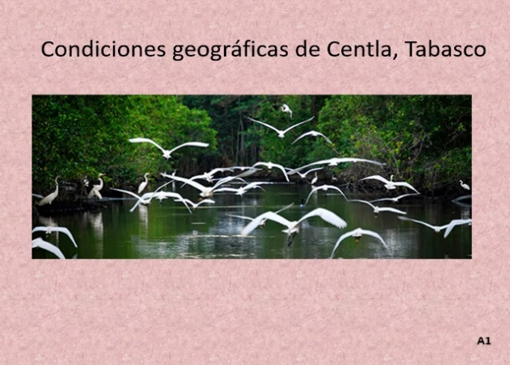

De las regiones naturales se obtienen los recursos esenciales para la vida de los seres humanos: La materia prima de las actividades productivas. Recuerda que vimos que para llevar a cabo las distintas actividades humanas son necesarios el agua, el aire, el suelo, los bosques, los minerales, etcétera.

Además de que los recursos energéticos son el motor de la vida contemporánea, ya que proporcionan combustible para las industrias, automóviles, barcos y aviones.

Por ejemplo, la riqueza natural de Centla está relacionada con sus pantanos y humedales, los cuales contienen abundante petróleo y son un gran atractivo turístico por su biodiversidad y playas. Sin embargo, estos recursos naturales se deben utilizar de manera sustentable para que sean aprovechados y cuidados hoy y por las generaciones futuras.

Por otro lado, seguramente te has percatado que la Geografía es una gran herramienta para el análisis del espacio y que lo podemos incorporar a nuestro folleto.

Me refiero a los mapas, si analizamos los mapas de actividades primarias de Tabasco descubriremos que destaca en pesca y acuicultura por su alta producción. Y es uno de los estados con mayor producción de petróleo y gas; en ese sentido, Centla destaca también por ser una zona pantanosa con grandes reservas petrolíferas.

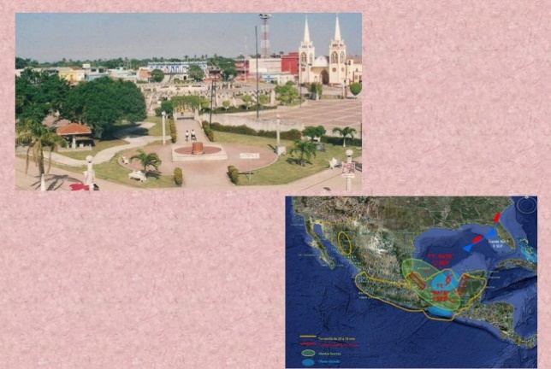

Mientras que la actividad industrial no es muy relevante en Tabasco ni en Centla.

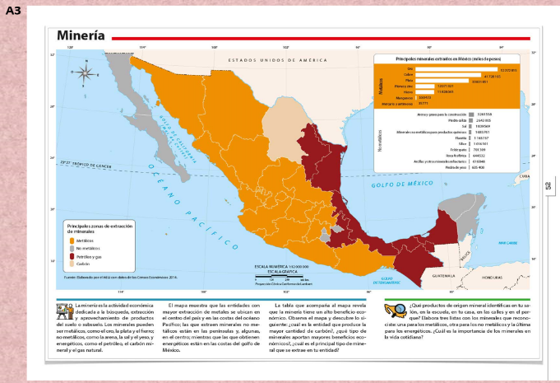

Para que quede más claro pongamos el ejemplo de la pesca: La actividad primaria es capturar los diferentes peces, moluscos o crustáceos del mar; posteriormente la actividad secundaria es la manufactura, donde se limpian, empaquetan y procesan hasta tenerlos listos para distribuirlos; finalmente las actividades terciarias están destinadas a transportar las mercancías y repartirlas por todo el país o exportarlas al extranjero.

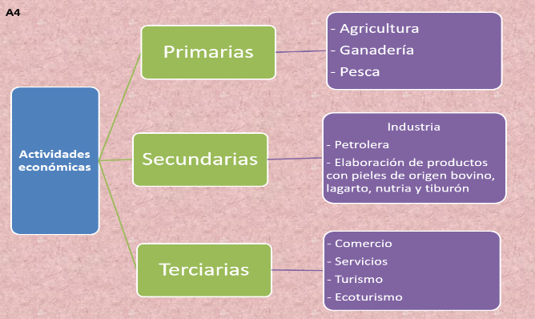

Tabasco tiene una alta producción pesquera y destaca en la producción de hidrocarburos. Centla concentra su riqueza en sus humedales y pantanos como resultado de sus condiciones geográficas como: Su posición geográfica, que le otorga una gran cantidad de radiación solar y humedad durante todo el año, extensas planicies y su historia geológica, que le heredó subsuelos ricos en hidrocarburos.

Elabora un resumen de lo que has aprendido sobre Centla.

Es importante tener presente que todas las actividades económicas impactan al medio ambiente, por lo que debemos de cuidar y preservar la biodiversidad y los ecosistemas mediante el uso sustentable de los recursos naturales.

El Reto de Hoy:

Investiga, ¿Qué actividades se pueden realizar en Centla sin perjudicar su ecosistema?

Si en tu casa hay libros relacionados con el tema, consúltalos, así podrás saber más. Si no cuentas con estos materiales no te preocupes. En cualquier caso, platica con tu familia sobre lo que aprendiste, seguro les parecerá interesante.

¡Buen trabajo!
Gracias por tu esfuerzo.

Para saber más:
Lecturas

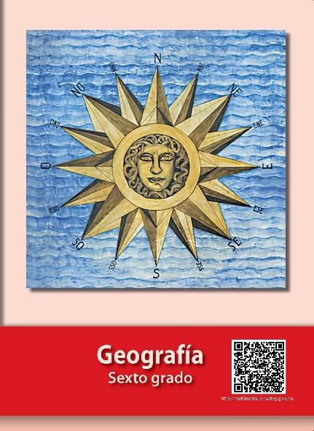
https://libros.conaliteg.gob.mx/20/P6GEA.htm

